Выставка поделок «Осенние фантазии»
Ищи крупицы вдохновенья в осеннем дне, в упавших листьях,
в холодном ветра дуновеньи, в стеклянных лужицах осенних.
Осень – время творчества не только для великих людей, но и для детей и их родителей. Стоит только оглянуться вокруг – и увидишь массу интересного материала для поделок, аппликаций, различных панно и экибан. Осенняя пора-самое лучшее время для творчества. Но необыкновенно красивая пора золотой осени быстро проходит. Поэтому мы решили подольше сохранить воспоминания о ней.
В нашем детском саду стало доброй традицией устраивать выставку поделок «Осенние фантазии». Родители и дети 6-ой садовой группы «Солнышко» с радостью откликаются на объявление сделать поделки. Выставка осенних поделок — это настоящее соревнование талантов. Даже не соревнование, а показательные выступления! Здесь можно найти и аппликации, и персонажей, сделанных из овощей и фруктов, и целые композиции. 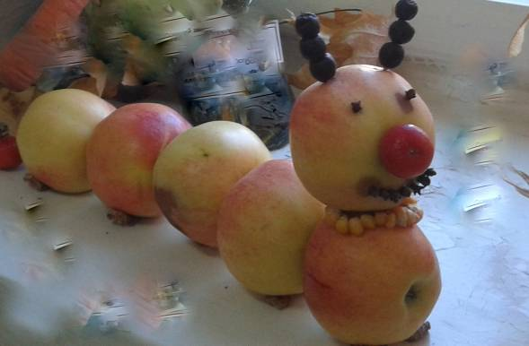
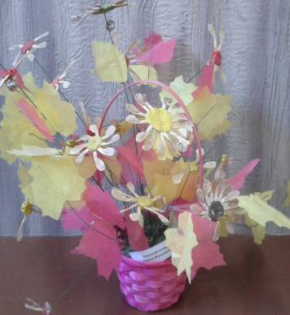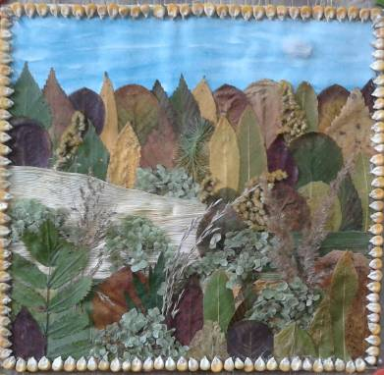
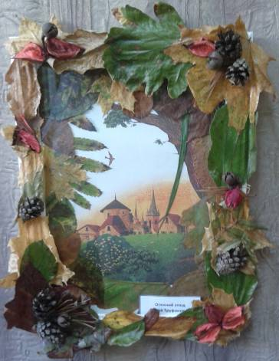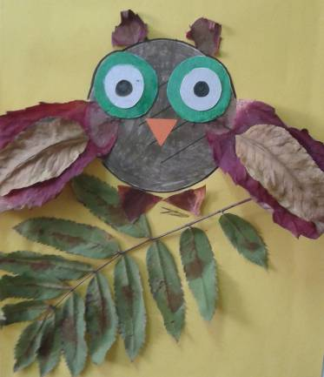
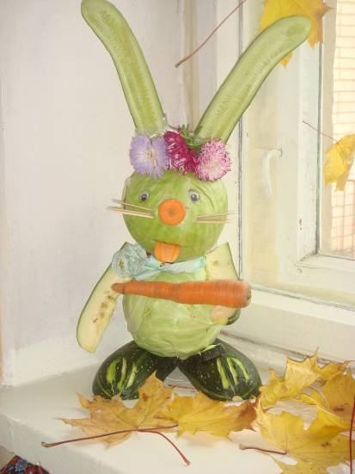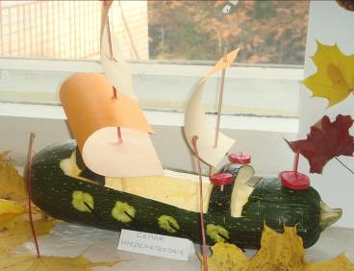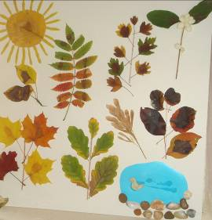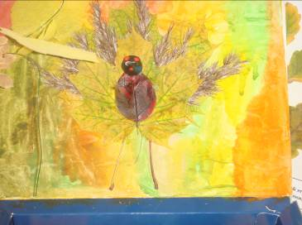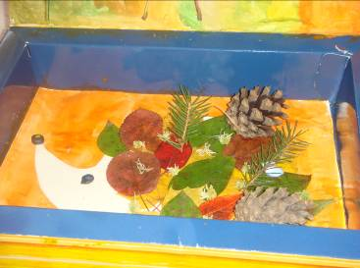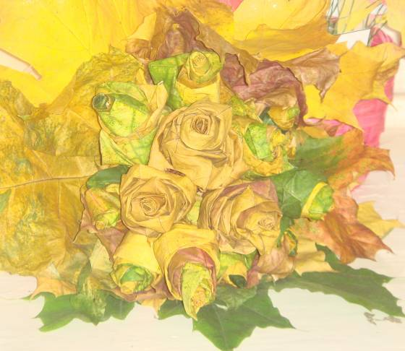
Выражаем огромную благодарность семьям
воспитанников за участие в выставке.

Воспитатель 6-ой садовой группы «Солнышко»
Колесникова С.Л.

